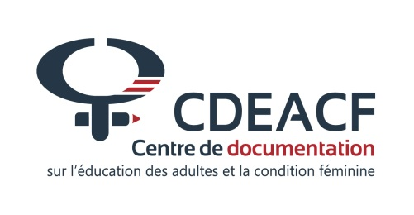


COMMUNIQUÉ Pour diffusion immédiate

La Base de données canadienne en alphabétisation et en éducation des adultes, de nouveau accessible
Montréal, le 27 avril 2015 — Le Centre de documentation sur l’éducation des adultes et la condition féminine (CDÉACF), en collaboration avec le RESDAC et le Centre for literacy, est heureux d’annoncer la remise en ligne de la base documentaire bilingue en éducation des adultes, du défunt organisme canadien COPIAN. Désormais hébergée sur les serveurs du CDÉACF, la base est de nouveau accessible, en anglais et en français.
Cette base documentaire de près de 8000 ressources en ligne était maintenue et régulièrement mise à jour par l’équipe de COPIAN (anciennement BDAA), jusqu’à la fin, en 2014, du financement fédéral qui soutenait l’organisme. Préoccupé-es par l’impact de la perte de cet outil, consulté par des milliers de personnes au Canada et de par le monde, le CDÉACF, le RESDAC et le Centre for literacy ont travaillé avec COPIAN pour en assurer la survie malgré la fermeture de l’organisme. « Pendant plus de 25 ans, Copian a été une voix bilingue et nationale pour l’alphabétisation, branchant les adultes en formation, les organismes, les bailleurs de fonds et les praticiens sur les dernières informations au sujet de l’alphabétisation et des compétences essentielles. Si nous sommes tristes de devoir dissoudre notre organisme, nous nous réjouissons toutefois de savoir que notre atout principal, la bibliothèque de Copian, a été transféré au CDÉACF, en partenariat avec le RESDAC et le Centre for Literacy » a déclaré Anna Kae McIvor-Todd, Présidente du conseil de Copian.
« Il était impensable de laisser disparaître toutes ces précieuses ressources, c’est pourquoi nous avons rapidement entrepris les démarches et offert notre soutien pour que leur transfert au CDÉACF soit possible », a pour sa part affirmé Normand Lévesque, directeur général du RESDAC. Le CDÉACF a lui-même une bibliothèque virtuelle de plus de 7500 documents et un catalogue complet de 30 000 titres. « Copian était un partenaire apprécié du CDÉACF qui jouait un rôle important au Canada, nous sommes heureux de pouvoir assurer la survie de leur base documentaire », renchérit Geneviève Dorais-Beauregard, directrice générale du CDÉACF. « Ayant nous aussi été touchés par les coupures du fédéral, il nous est pour le moment impossible de continuer à nourrir la base de nouvelles ressources. Nous travaillons cependant avec différents partenaires du secteur pour trouver une solution à plus long terme », complète la directrice du CDÉACF.
Le CDÉACF s’est engagé à garder le nom Copian pendant au moins un an pour que la base soit reconnaissable et que la mémoire de COPIAN soit préservée. Les adresses copian.ca, bibliotheque.copian.ca et library.copian.ca sont également toujours actifs.
-30 —
Informations : Sharon Hackett, coordonnatrice des services documentaires, CDÉACF, 514 876-1180 #1206, hackett@cdeacf.ca
Pour plus d’information sur le CDÉACF : www.cdeacf.ca, sur le RESDAC : www.resdac.net et sur le Centre for literacy, www.centreforliteracy.qc.ca

